Учебник: **Алгебра. 7 класс.   *Макарычев Ю.Н., Миндюк Н.Г., Нешков К.И., Суворова С.Б.,*М.:2009**

Урок входит в систему уроков по теме: "Степень с натуральным показателем". Проводится после изучения определения степени с натуральным показателем. Ребятам было дано домашнее задание: вычислить значение выражения, используя понятие степени с натуральным показателем. Что послужило основой для изучения новой темы урока. Следующие два урока будут направлены на совершенствование знаний.

***Тема урока: «Свойства степени с натуральным показателем.***

***Умножение  и деление степеней»***

***Цели урока:***

***1)  Обучающие (образовательные):***

    повторить определение степени числа с натуральным   показателем  n>1

    изучить свойства степени

    сформировать умение применять свойства в преобразовании  выражений

***2)  Развивающие:***

 Развитие интереса к предмету

         развитие умения обобщать и делать выводы

         развитие логического мышления

развитие навыков работы с учебником

***3)  Воспитательные:***

   воспитание ответственного отношения к учебе

   воспитание культуры общения

   воспитание **культуры речи**

**1.Орг. момент**

**2.Сообщение темы урока.**

-Тема прошлого урока «Степень с натуральным показателем». Сегодня мы продолжим работу со степенями. Изучим некоторые свойства степеней с натуральным показателем. Научимся умножать и делить степени с одинаковыми основаниями. Откройте тетради, запишите число, «классная работа» и тему урока(слайд 2)

**3.Повторение пройденного материала.**

***Устно***

-Давайте вспомним, что мы знаем по данной теме (слайды 3,4)

***Работа в тетрадях***

-Эти знания вам помогут сейчас выполнить следующие задания. В тетрадях напишите №1. У каждого из вас карточка с заданиями и таблицей ответов. Карточки 1 и 2 вариантов отличаются. Выполните вычисления в тетради и заполните таблицу буквами. ( По одному человеку от варианта работают на скрытых досках). (слайд 5)

1 вариант

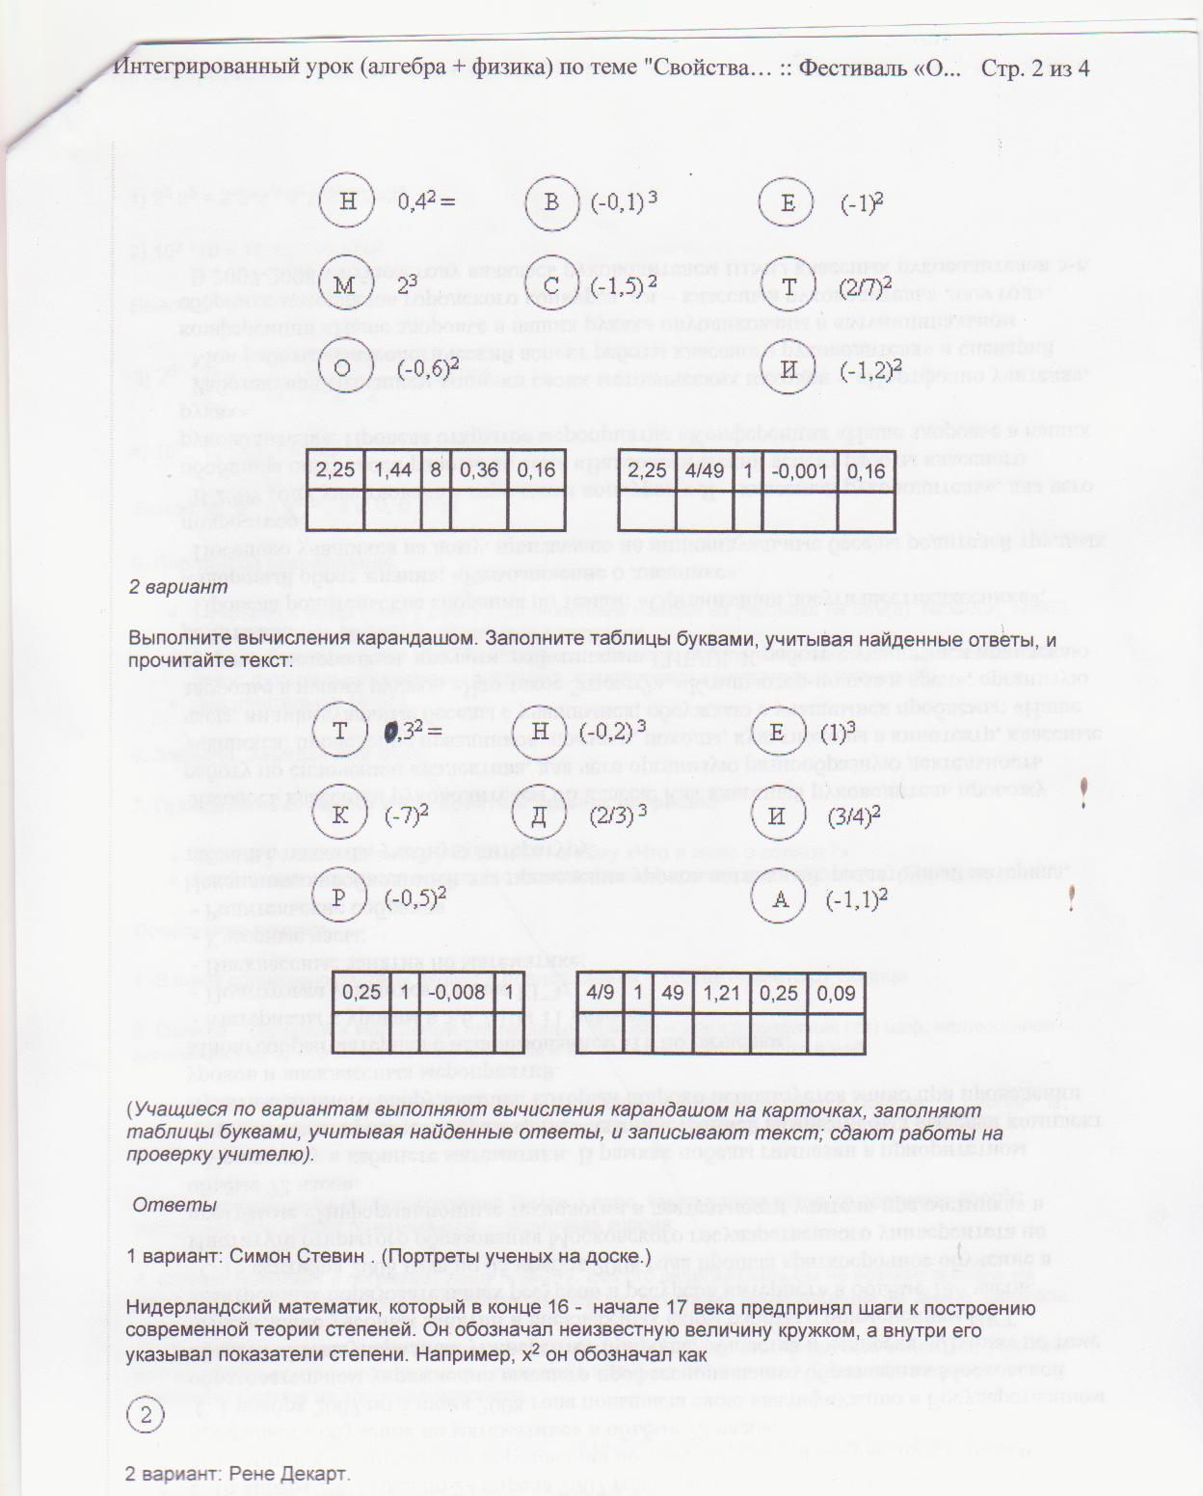

|  |  |  |  |  |  |  |  |  |  |  |  |
| --- | --- | --- | --- | --- | --- | --- | --- | --- | --- | --- | --- |
| 2,25 | 1,44 | 8 | 0,36 | 0,16 |  | 2,25 | 4/49 | 1 | -0,001 | 1,44 | 0,16 |
|  |  |  |  |  |  |  |  |  |  |  |  |

2 вариант

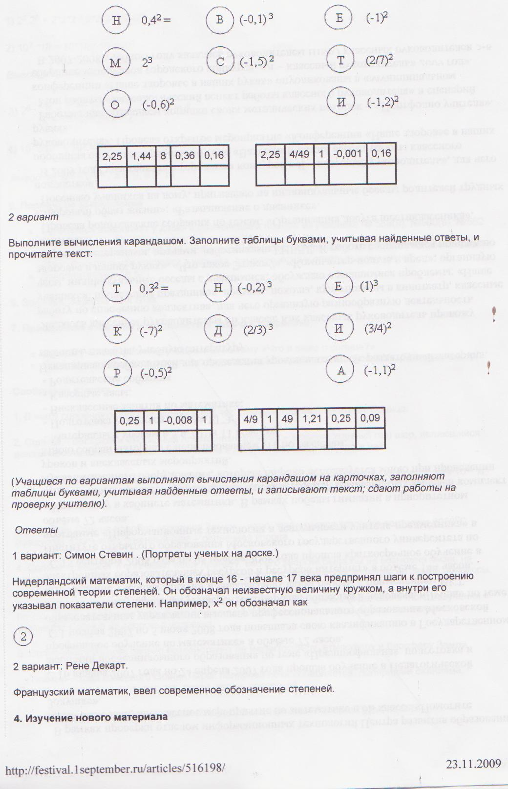

|  |  |  |  |  |  |  |  |  |  |  |
| --- | --- | --- | --- | --- | --- | --- | --- | --- | --- | --- |
| 0,25 | 1 | -0,008 | 1 |  | 8/27 | 1 | 49 | 1,21 | 0,25 | 0,09 |
|  |  |  |  |  |  |  |  |  |  |  |

-Проверяем 1 вариант. Какой текст получили? (Симон Стевин) (слайд 6)

-Нидерландский математик. В конце 16 начале 17 века предпринял шаги к построению современной теории степеней. Он обозначал неизвестную величину кружком, а внутри его указывал показатель степени.

-Проверяем 2 вариант. Какой текст получили? (Рене Декарт) (Слайд 7).

С именем этого ученого вы уже знакомы. Что вы о нем знаете?

Рене Декарт ввел современное обозначение степеней.

**4.Объяснение нового.**

-Познакомимся с некоторыми свойствами степеней.

-В тетрадях запишите №2 и найдите произведение 

Запись:

Комментарии:

-заменим квадрат произведением:

-заменим куб произведением.

-У нас получилось произведение каких множителей? (2) Значит пишу основание 2.

-Сколько их? (5) Значит 2 в пятой степени.

-Как получили5?

- Значит при умножении степеней с одинаковыми основаниями какое действие производим с показателями? (складываем) Что происходит с основанием? (остается прежним).

-Откройте учебник на стр. 93, найдите и прочитайте правило. Запишем его с помощью букв

***aman = am + n***

-Это равенство выражает основное свойство степени.

-А как вы думаете нужно ли нам это правило? ( Не сможем выполнить умножение степеней с большими показателями)

-Поэтому это правило надо знать и уметь его применять

**5. Закрепление**

По учебнику

№403 –устно, учащиеся говорят только ответы. Д) – почему показатель степени 10?

№410(абвг) – на доске и в тетрадях.

**6.Объяснение нового**

-Умножать степени с одинаковыми основаниями научились, теперь будем учиться выполнять деление

Запись на доске: 

-Угадайте, что заменили? ()

-А как найти неизвестный множитель? (Надо произведение разделить на известный множитель)

-То есть получаем



-Как получилось число 8? (из 12 вычли 4)



-А теперь сами сформулируйте правило.

- Найдите и прочитайте его в учебнике.

-Запишем с помощью букв: 

-Но здесь мы должны добавить еще 2 условия:  и. Объясните почему?

**6.Закрепление:**

По учебнику

№414 – устно, только ответы;

№416 – на доске и в тетрадях.

**7.Подведение итога урока** (слайд 8)

-Чему научились сегодня на уроке?

-Продолжите фразы на слайде.

- На доске записаны произведения. Представьте их в виде степени.

- Всегда ли это возможно?

-Почему?













**8.Домашнее задание**: №403;415;426